Indicação Nº 627/2025Indicação Nº 627/2025

EMENTA: SOLICITO AO EXMO. SR. PREFEITO A REALIZAÇÃO DE NIVELAMENTO DE TAMPA DE BUEIRO LOCALIZADO NA RUA JÚLIO LONGHI, NA VILA SANTA ELIZA.

SENHOR PRESIDENTE,
SENHORES VEREADORES.
Apresento a V.Exa. nos termos do Art. 160 do Regimento Interno, a presente Indicação a ser encaminhada ao Senhor Prefeito Municipal Paulo de Oliveira e Silva, juntamente com a Secretaria competente, solicitando a realização de nivelamento de tampa de bueiro localizado na Rua Júlio Longhi, na Vila Santa Eliza.

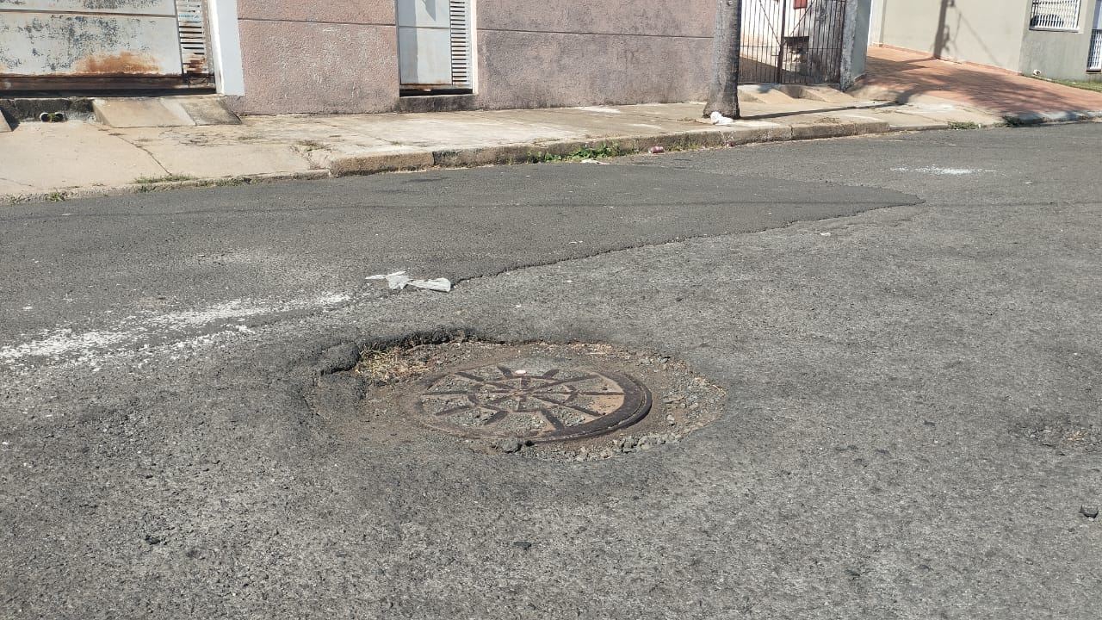

Sala das Sessões “Vereador Santo Rótolli”, 01 de agosto de 2025

Assinado Digitalmente
VEREADOR LUIS ROBERTO TAVARES

